Технологическая карта урока
Учитель: Виноградова Ольга Ивановна
Класс: 5
УМК: И.Н. Пономарева, И.В. Николаев, О.А. Корнилова « Биология 5 класс»М., « Вентана – Граф», 2012; : И.Н. Пономарева, И.В. Николаев, О.А. Корнилова « Биология 5 класс Методическое пособие» М., «Вентана – Граф», 2013; О.А. Корнилова, И.В. Николаев, Л.В. Симонова «Рабочая тетрадь» » М., « Вентана – Граф», 2016.
Предмет: биология
Тема: Бактерии: строение и жизнедеятельность
Тип урока: открытие новых знаний
Место и роль урока в изучаемой теме: 2й урок в системе знаний о многообразии живых организмов
Цель: сформировать у учащихся знания о многообразии бактерий, их строении, процессах жизнедеятельности.
Планируемые результаты:
Личностные: осознать неполноту своих знаний о царствах живых организмов и проявлять интерес к открытию новых знаний
Уметь поставить цель и прийти к достижению результатов
Уметь оценивать результаты своей деятельности.
Предметные:научиться узнавать бактериальную клетку по отличительным признакам, определять названия по формам, развивать устную и письменную речь с применением таких понятий как: прокариоты, спора, автотроф, гетеротроф, кокк, спирилла, бацилла, вибрион;
уметь определять принадлежность живых организмов к царствам по их характерным признакам.
понимать смысл биологических терминов: прокариоты, кокки, стрептококки, вибрионы, спириллы, спора.
Метапредметные:
Регулятивные:уметь самостоятельно формулировать тему и цели урока
уметь составлять план решения проблемы и участвовать в ее решении
Познавательные: уметь пользоваться разными видами чтения и извлекать из нее информацию
устанавливать причинно – следственные связи
уметь строить рассуждения, выдвигать гипотезы и их обосновывать
Коммуникативные: уметь высказывать и обосновывать свою точку зрения
уметь слушать товарищей
учиться работать в группах
учиться задавать вопросы
учиться выражать свои мысли устно и письменно.

Предметные знания, предметные умения | УДД
 | регулятивные | познавательные | коммуникативные | личностные
Знать: отличительные признаки бактериальной клетки; многообразие их форм;  Уметь: сравнивать с клетками других царств;  Уметь: устанавливать связь строения с процессами жизнедеятельности | -определять тему урока  - ставить цель и задачи  - определять проблему  -участвовать в обсуждении проблемы  -объективно оценивать себя и других участников  -контролировать свое время и управлять им | -извлекать информацию из полученных знаний  -работать с текстами | - высказывают свое мнение  - обосновывать свое мнение  - учиться работать в группах  - культура общения  - осуществлять само и взаимоконтроль; | -проявлять интерес к новым знаниям

Ход урока

 | Название этапа урока | Задача, которая должна быть решена | Формы организации деятельности учащихся | Средства обучения | Действия учителя по организации деятельности учащихся | Действия учащихся | Результат взаимодействия учителя и учащихся по достижению планируемых результатов урока | Диагностика достижения планируемых результатов урока
11 | Мотивация к учебной деятельности | Создать благоприятный микроклимат в классе, настроить детей на работу | Учебное сотрудничество | ИКТ,музыка Свиридова «Время,вперед»!  Респираторы,  морская соль, подкрашенная под цвет морской воды | Приветствует учащихся  Создает положительный настрой  Мотивирует на сотрудничество  На фоне музыки (Приложение 1) | Проверяют готовность к уроку;  Приветствуют учителя;  Вступают в диалог | Настраиваются на работу  Отвечают на вопросы. | Ответы на поставленные вопросы
22 | Актуализация знаний и фиксация индивидуального затруднения в пробном действии. | Повторить изученный материал о царствах для открытия нового знания; выявить затруднения в деятельности учащихся | Создание проблемной ситуации  работа в малых группах | Рабочая тетрадь;  Диск лабораторный практикум | Знакомит с ситуацией  задает вопрос  подводит к определению затруднения  наводит на тему и цель урока.  Ребята! Я оказалась нерадивой хозяйкой. Забыла вчера поставить молоко в холодильник, -оно прокисло.Суп, который неделю стоял в холодильнике – тоже испортился – стал кислым.Кто же это испортил все мои продукты, вы случайно не знаете? | Слушают рассказ,  дискутируют;  определяют организмы, о которых пойдет речь:  пытаются дать им характеристику по изученным параметрам;  формулируют тему и ставят цель | Воспроизводят имеющиеся знания;  определяют границу между тем, что они уже знают и тем, что не знают;  формируют способности по постановке цели и задач урока;  комментируют по очереди;  обосновывают свой выбор;  приводят примеры | Верю-неверю( Приложение 2)
3 | Выявление места и причины затруднения. | Осознать, в чем проявляется недостаток знаний, умений, способностей | Фронтальный опрос | На демонстрационном столе: стакан с водой, простокваша, книга К. Чуковского» Мойдодыр», гнилое яблоко. | Задает вопросы.  Почему не получается рассказать о бактериях так, как вы рассказывали о растениях и животных?  Можете ли вы отнести эти организмы к известной группе живых организмов? | Умение слушать и вступать в диалог; участвовать в коллективном обсуждении проблемы; умение выражать свои мысли  умение приводить примеры | Выдвигают гипотезы  формулируют проблему:  Мы не знаем к какой группе организмов отнести бактерии.  Строят план выхода из проблемы. | Планируют  свою дальнейшую деятельность
4 | Построение проекта выхода из затруднения  ФИЗМИНУТКА | Получить новые знания, которые необходимы для дальнейшего изучения и применения как при выходе из затруднения, так и для решения других задач.  Смена видов деятельности; | Групповая, индивидуальная  Двигательная активность | Рабочая тетрадь, диск «лабораторный практикум», раздаточный материал: формы бактериальных клеток, названия  ИКТ  Видео « Песенка микробов» | Дает задания  ( Приложение 3)  дает инструкцию по работе;  раздает конверт с карточками;  контролирует работу в группах.  Вызывает министра по спорту класса для проведения динамической паузы | Слушают учителя;  -ищут информацию  -выделяют главное  -учатся сотрудничать и вести диалог  -учатся распределятьвремя.  - следят за движениями, который предлагает ведущий  -повторяют движения  - соблюдают дисциплину | -работают с текстом учебника  - изучают строение бактериальной клетки, формы бактериальных клеток  -проговаривают их названия  -проверяют правильность выполнения заданий.  -отвечают на вопросы  -делают выводы  -выдвигают гипотезы, предполагают о группе болезнетворных бактерий  (опережающее обучение)  - учащиеся готовы к продолжению работы | - подписывают части бактериальной клетки  ( Рисунок 1) -проверяют правильность выполнения по эталону на доске  ( индивидуально работает ученик за компьютером, расставляет части клетки, выявляем название органоида, выполняющего функцию ядра, отмечаем его на рисунке в рабочей тетради и подписываем)  - определяем второе название бактерий  – «микробы»  (на обратной стороне каждой карточки написана буква. Если правильно подобрана пара – название и форма, то прочитаем из букв слово « микроб»
5 | Первичное закрепление с проговариванием во внешней речи. | Закрепление полученных знаний  Итоговый контроль и коррекция знаний. | Индивидуальный опрос  Решение познавательных задач  Сравнение растений и бактерий. | Текст теста  Тексты задач  ( Приложение 4) | Дает задания  Контролирует деятельность учащихся  Обобщает полученную информацию  Оценивает учащихся  Информируе о результативности | -Расширяет словарный запас  -Проверяет достижение планируемых результатов  -самостоятельно выполняют задания  Читают и отвечают на вопросы  Аккуратно заносят результаты в таблицу ответов | - выявляют межпредметную связь с математикой  -включают логическое мышление  -делают умозаключение  -креативно мыслят  -грамотно формулируют вывод  - формулируют конечный результат своей работы. | -проверка теста по эталону
6 | Включение в систему знаний, повторение | Показать единство частностей в изучении предмета и объединить их в единую систему знаний | Фронтальная | Печатное пособие  «Я беру тебя с собой»  (Приложение 5)  Рисунки с изображением растений и бактерий | Формулирует задание  Обеспечивает мотивацию выполнения  Обеспечивает положительную реакцию детей на работу | -анализируют  - находят нужное понятие  - объясняют свой выбор | Осуществляют самопроверку и самооценку | Находят отличительные признаки представителей двух царств  Формулируют выводы по изученной теме.
7 | Рефлексия учебной деятельности  . | Самооценка индивидуальной и коллективной деятельности на уроке | Индивидуальная | Термометры настроения (Приложение 6)  Красный карандаш или ручка с красной пастой | Объясняет задание рефлексии  Анализирует полученный результат  Выставляет оценки | - развивают способности объективно оценивать себя  -анализируют условия достижения цели. | Высказывают свое мнение о результативности работы на уроке, Дают оценку работе класса в целом, эмоциональную оценку урока в целом | Закрашивают деления термометра в зависимости от достигнутых результатов
8 | Домашнее задание  9 Р.Т.с.28 | Закрепление и углубление знаний по теме | Индивидуальная | Икт карточки с заданиями на выбор  ( Приложение 7) | Объясняет домашнее задание | Развивают навык активного слушания  Учатся правильно § задавать вопросы  , которые необходимы для организации своей деятельности | -выбирают карточку с домашним заданием  - записывают задание в дневник | -проверяем записи домашнего задания в парах  - выставляют оценки за работу на уроке

ПРИЛОЖЕНИЕ 1
Учитель: Представьте, что мы – путешественники во времени. Я перевожу часы на машине времени на 3,5 млрд лет назад. Но перед началом путешествия давайте подумаем, что мы можем увидеть в это время на Земле?
Правильно. Значит, нам необходимо надеть скафандры. (одевают респираторы)Целью нашего перемещения являются поиски жизни. Господа исследователи, где нам искать жизнь?
Совершенно верно. Зачерпнем немного океанической воды( и вернемся в наше время. Та форма жизни, которая находится в этом стакане, – объект нашего сегодняшнего изучения. Догадались, о чем идет речь?

ПРИЛОЖЕНИЕ 2
1. Выделяют 4 царства живых организмов.
2. Бактерии питаются готовой пищей.
3. Бактерии одноклеточные и многоклеточные организмы.
4. Бактерии размножаются очень быстро.
5. Бактерии приносят только вред.
6. Видны невооруженным глазом.
7. Бактерии не могут жить в школьной столовой.
8. Мультфильм «Мойдодыр» - о борьбе с бактериями
9. Бактерии – эукариоты.
10. Бактерии не могут жить во льдах Арктики и пустыне Сахаре.

Рисунок 1
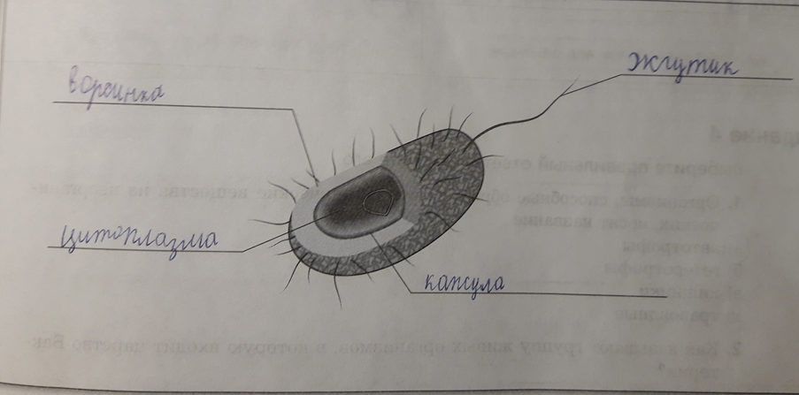

ПРИЛОЖЕНИЕ 3
Задание 1. Вернемся к объектам на столе. Теперь мы знаем, как выглядят существа, которые поселились на них. Какие вопросы мы можем им задать?
Задание 2. Во рту человека насчитывается 40 тысяч бактерий разного типа. Откуда они берутся, если мы утром и вечером мы чистим зубы?
Задание 3. Академик В. И Вернадский подсчитал, что в благоприятных условиях потомство всего одной бактерии может заполнить впадину Тихого океана за 5 дней. Почему этого не происходит? Что происходит с бактериями в неблагоприятных условиях?
Задание 4. Как вы думаете, чем могла закончиться история мальчика из произведения Чуковского, если бы он остался не мытым?
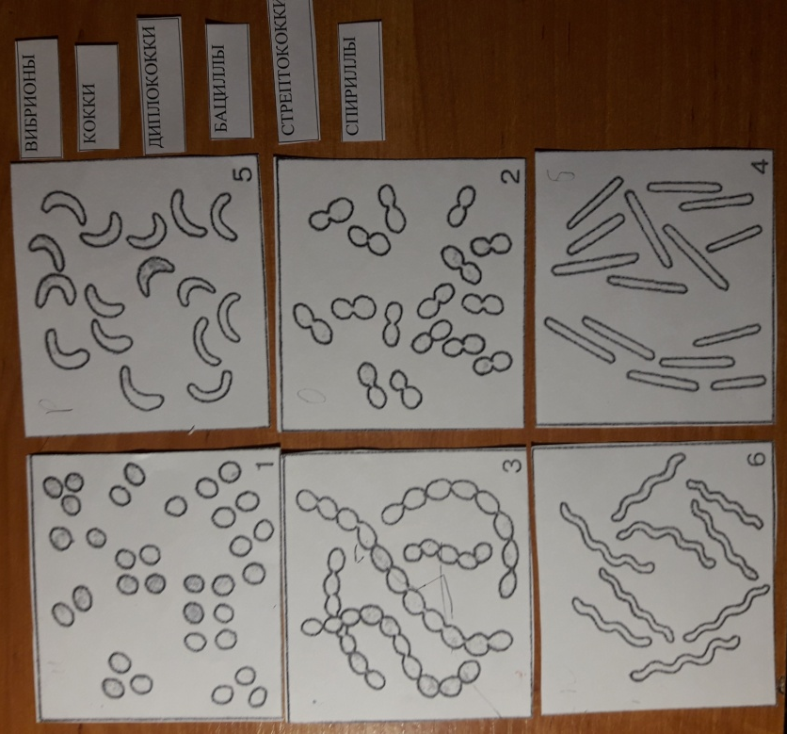
Задание5 . Соотнести формы бактериальных клеток с их названиями и прочитайте их второе название.
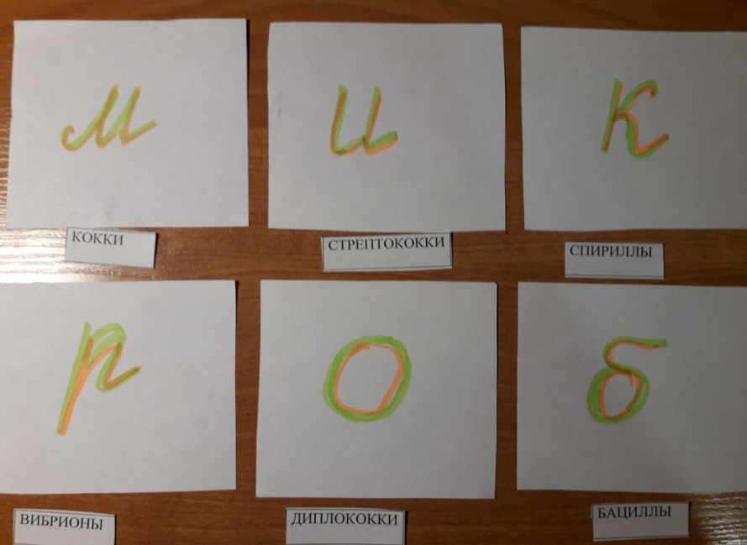

ПРИЛОЖЕНИЕ 4
ЗАДАЧА. .В лаборатории исследуют новый тип очень интересных бактерий. Каждая из этих бактерий размножается на две бактерии с периодичностью в одну минуту. В 20:00 вечера пробирка была наполнена бактериями наполовину. Как вы думаете, в какое время эта пробирка будет полностью заполнена бактериями?
Тест по теме «Бактерии»
1.У бактерий отсутствует: а) оболочка б) ядро в) цитоплазма г) жгутик
2. Шаровидные бактерии: а) кокки б) спириллы в) бациллы г) вибрионы.
3. Бактерии размножаются: а) почкованием б) посредством половых клеток в) спорами г) делением клетки
4. Бактерии легко переносят мороз и жару, так как: а) быстро размножаются б) не дышат, не растут в) могут не питаться г) могут образовывать споры.
5. Образование бактериями спор — это приспособление к: а) размножению б) перенесению неблагоприятных условий в) паразитизму г) передвижению
«5» – нет ошибок
«4» – 1 ошибка
«3» – 2 ошибки

ПРИЛОЖЕНИЕ 5
ЖГУТИКИ
СПОРА
ГЕТЕРОТРОФЫ
ОДНОКЛЕТОЧНЫЕ

ХЛОРОПЛАСТ
ЯДРО
ПРОКАРИТЫ
МНОГОКЛЕТОЧНЫЕ
НУКЛЕОИД
ВАКУОЛЬ
ЭУКАРИОТЫ
АВТОТРОФЫ

ПРИЛОЖЕНИЕ 6

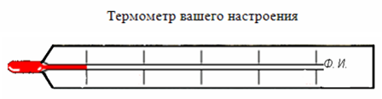

ПРИЛОЖЕНИЕ 7
Карточка №2
Ребята, составьте памятку для себя по теме: «Как защитить себя от болезнетворных бактерий»
Карточка №1. Решить задачу.
В банку попал один микроб, и через 35 минут банка была наполнена микробами, причем известно, что количество микробов ежеминутно удваивалось. За сколько минут банка была наполнена микробами на половину?

Карточка 3. Составить четверостишия к лозунгам:
- Мой руки перед едой!
- Делай прививки от болезней!
- Используй свежие продукты!

Список литературных источников
- Курсовая работа « Методические особенности изучения темы « Бактерии» в школьном курсе биология» - www.bestreferar.ru
- Гукова О.В. « Урок биологии по теме « Бактерии» - о Вернадском»
- Логические задачи по математике – www.ejka.ru
- Песенка микробов - http://tubemate.net/storage/sdcard0/video.

